附件1
撤销清算组备案承诺声明
（企业名称）现通过国家企业信用信息公示系统承诺公告：
经本企业权力机构决议，决定终止清算活动，解散清算组，撤销已办理的清算组备案，并撤销通过国家企业信用信息公示系统发布的债权人公告（如有），恢复正常经营活动。本企业承诺企业财产尚未分配，已获分配的股东承诺在 日内返还企业财产。本企业不属于依法被吊销营业执照、责令关闭或者被撤销、人民法院强制解散的企业。
本企业对以上承诺公告内容的真实性负责，如果违法失信，则由企业承担相应的法律后果和责任。
企业盖章：
年 月 日

附件2：
通过国家企业信用信息公示系统办理清算组备案和债权人公告使用说明

1、填写清算组备案信息
1.1申请人进入公示系统首页的“企业信息填报”
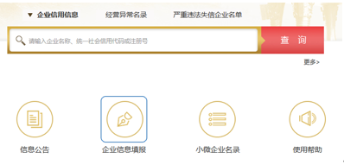
1.2进入“注销公告填报”
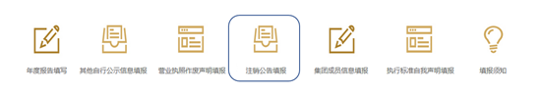
1.3进入“普通注销填报”
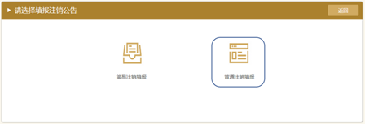
1.4通过“清算组备案填报”，录入清算组成员信息
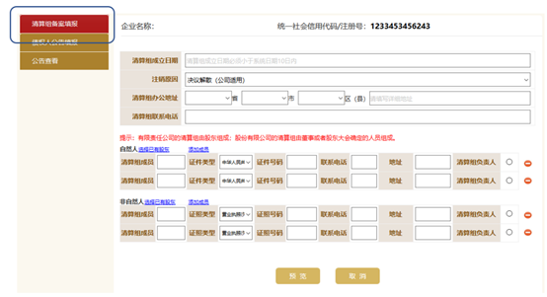
1.5点击“预览”，确认信息无误后，点击“保存并提交”
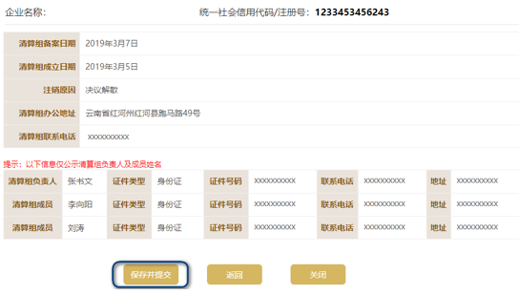
2.查看清算组备案信息（“清算组备案查看”和“公告查看”有何区别）
2.1进入“公告查看”页面，在列出的清算组备案信息后点击“查看”
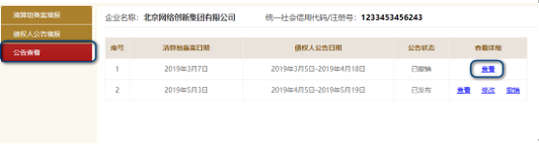
2.2可查看清算组备案、债权人公告、撤销注销公告信息
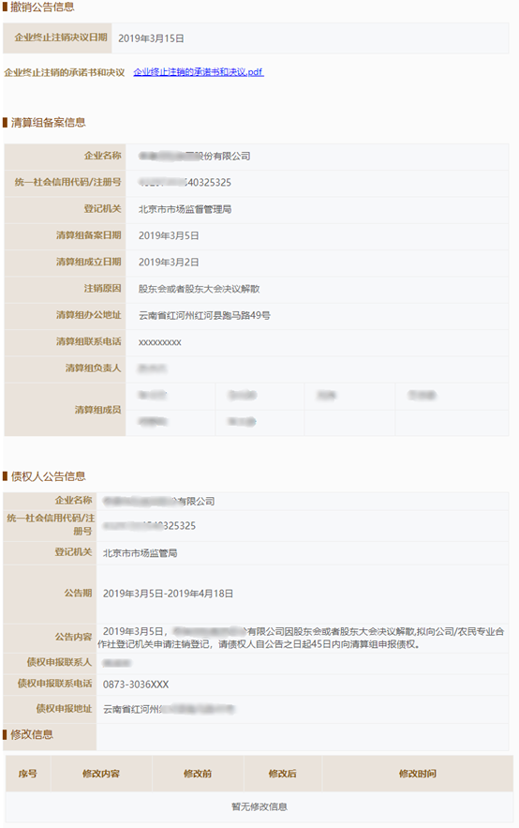

附件3
撤销债权人公告承诺声明
（企业名称）现通过国家企业信用信息公示系统承诺声明：
经本企业权力机构决议，决定终止本企业清算活动，解散已成立的清算组，恢复正常经营活动。现通过国家企业信用信息公示系统撤销通过公示系统发布的债权人公告。本企业承诺企业财产尚未分配，已获分配的股东承诺在 日内返还企业财产。
本企业对以上承诺的真实性负责，如果违法失信，则由企业承担相应的法律后果和责任，并自愿接受相关行政执法部门的约束和惩戒。
企业盖章：
年 月 日

附件4—6.（略）

